附件1

《陕西社会科学年鉴（2024）》
信 息 采 集 表

单位名称：
单位负责人：
填表日期：

填写说明

1.《信息采集表》电子版所有表格均可加行加页，内文请用宋体五号字填写，排版清晰。
2.表中内容涉及“简介”部分，均需按照通知要求填写。
3.陕西社科年鉴编纂工作群二维码：
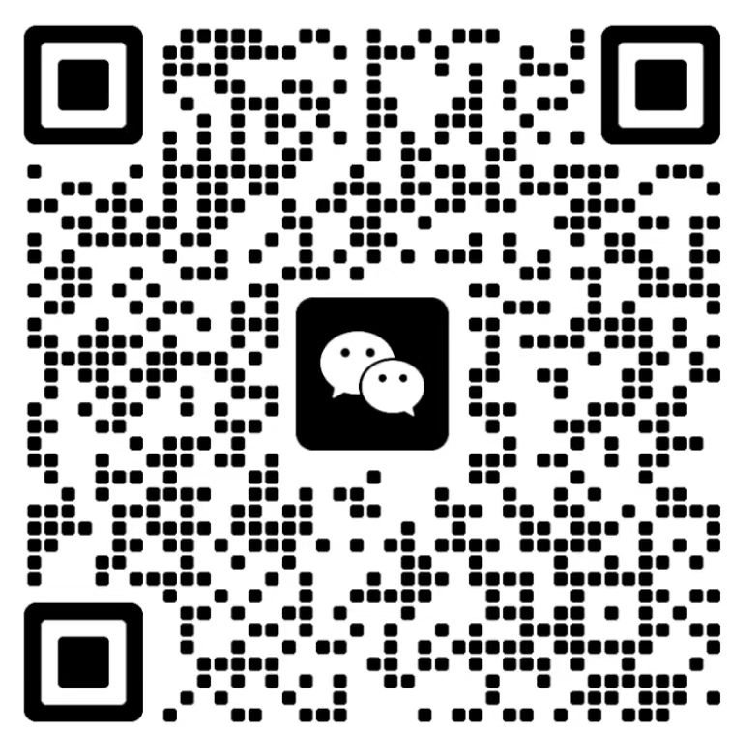
二维码有效期至5月27日

《陕西社会科学年鉴（2024）》信息采集工作人员信息表

 | 分管领导 | 经办人员（联络人）
姓 名
职 务
办公电话
手 机
邮 箱

一、 2023年各单位组织的学术活动
类别 | 活动名称 | 活动简介
1、国际学术活动
2、全国学术活动
3、陕西省学术活动
4、陕西省社科联主办的学术年会
二、2023年各单位组织的社科普及活动
类别 | 活动名称 | 活动简介
1．社科联资助的科普活动
2．其他科普活动
三、2023年度获立科研项目列表
序号 | 项目种类 | 项目批准号 | 项目类别 | 学科 | 项目名称 | 负责人（首席专家） | 备注
1
2
注：项目种类为，国家社科基金、教育部社科基金、省社科基金、教育厅科研项目（人文社科类），表中可填写规范的简称。
四、2023年度成果获奖列表
序号 | 获奖种类 | 成果名称 | 作者姓名 | 授奖等次
1
2
注：获奖种类为，教育部高等学校科学研究优秀成果奖；陕西省高等学校人文社会科学研究优秀成果奖。
五、2023年度出版著作列表
序号 | 成果名称 | 作者 | 出版社 | 出版时间
1

2
六、2023年CSSCI来源期刊发表论文列表
序号 | 文章名称 | 作者 | 刊物名称 | 年、卷、期、页
1

2
七、2023年《新华文摘》《中国社会科学文摘》《人大复印报刊》发表、转载论文列表
序号 | 成果名称 | 作者 | 刊物名称 | 期数，页 | 出版形式
1

2
八、2023年《人民日报》、《光明日报》、《经济日报》上发表、转载文章列表
序号 | 成果名称 | 作者 | 报刊名称 | 日期，版 | 发表形式
1

2

九、智库报告列表
序号 | 成果名称 | 作者 | 报送渠道 | 批示情况
1
2
十、新增社科机构简介
十一、大事记
十二、单位意见
分管领导签字：
填报单位（盖章）：
填报日期：

附件2

学术活动、社科普及活动范文，社科类机构简介范文，大事记范文

学术活动简介范文：
一、国际学术活动简介限300字左右

“中X合作30年”国际学术研讨会——中X永久全面战略伙伴关系的美好未来
20xx年x月xx日，“‘中X合作30年’国际学术研讨会——中X永久全面战略伙伴关系的美好未来”在XXX大学雁塔校区举行。研讨会由XXX大学“一带一路”文化研究院和XXX斯坦教育科学部科学委员会哲学、政治学与宗教研究所联合举办，来自中X两国XX余位学者参加。本次研讨会以中X建交30年背景为主题，就“30年来的中X人文领域合作”、“中X合作30年来的学术作用”、“30年来的中X经济领域合作”以及“深化新时期中X关系的前景展望”等问题展开广泛讨论。活动得到了省内外多家媒体报道，从理论层面解读了中X永久全面战略伙伴关系的重要意义。

二、全国学术活动简介限200字左右

秦汉历史与考古的融合发展暨纪念陈直先生诞辰120周年国际学术研讨会
20xx年xx月xx日至xx日，由中国秦汉史研究会、XXX大学历史学院合办的“秦汉历史与考古的融合发展暨纪念陈直先生诞辰120周年国际学术研讨会”以线上线下相结合的方式在XXX大学召开。来自中国社会科学院、中国人民大学、南京大学、南京师范大学、苏州大学、XXX大学以及日本就实大学、香港科技大学等66家机构的120余位学者参加本次会议。会议围绕秦汉历史与考古的融合发展为主题，进行了深入的学术交流，此次活动是近年来秦汉史研究的一次重要会议，对学界的意义重大。

三、陕西省学术活动简介限200字左右
20xx年度陕西省社科界高层论坛暨第三届陕西口岸经济发展论坛
20xx年xx月xx日，由陕西省社科联主办，西安XXX学院社科联承办的第三届陕西口岸经济发展论坛在西安XXX学院召开。本次论坛聚焦“推进高水平对外开放”，为陕西口岸经济高质量发展建言献策。论坛采用网上直播的形式开展，上万人在线观看，多家主流媒体全程报道。

四、社科联主办的学术活动简介限300字左右
“中国式现代化与区域协调发展”论坛暨陕西省社科界第十六届学术年会主场活动
20xx年xx月xx日，“中国式现代化与区域协调发展”论坛暨陕西省社科界第xx届（20xx）学术年会主场活动以线上的方式召开。陕西省XX经济研究会、XX大学经济管理学院、XX大学乡村振兴战略研究中心承办。省XX学学会、省XXX精神研究会、西安XXX大学、西安XX大学和渭南XX学院代表分场活动承办单位，分别阐述各场次活动主要学术观点。省社科联社会组织管理部部长XXX对本届学术年会进行总结。学术年会分场活动各承办单位代表，各社会组织负责人、党组织负责人，各市社科联、高校社科联（社科处）负责人，省区域经济研究会会员线上参会。

社科普及活动简介范文（200字左右）
“长安讲坛”精品讲座之“中国特色社会主义新时代的现代化经济体系建设”
x月xx日，由陕西省社科联主办、陕西XXX大学承办的“长安讲坛”精品讲座暨xx大报告宣讲在陕西XXX大学成功举办。XX大学经济管理学院院长XXX以“中国特色社会主义新时代的现代化经济体系建设”为主题，为经法学院200余师生作了精彩的学术报告。此次活动得到了师生一直好评，对新时代现代化经济体系有了深入的了解。

传承红色基因宣讲团走进西咸新区税务局
20xx年x月xx日，由陕西省XXX研究会和西咸新区税务局承办的省社科联科普资助活动“传承红色基因宣讲团走进西咸新区税务局”活动在西安举行。XXX研究会红色基因宣讲团XXX等三位同志分别作了宣讲，发挥了研究会在社会主义核心价值观、精神文明建设等方面的教育引领作用，取得了良好的社会效果。

社科机构简介范文：
一、新增社科类机构简介限200字左右
XX大学社会科学界联合会
XXX大学社会科学界联合会，成立于X年X月X日，其主要职能为：以马克思列宁主义、毛泽东思想、邓小平理论、“三个代表”重要思想、科学发展观和习近平新时代中国特色社会主义思想为指导，坚持党的基本路线，坚持理论联系实际和“百花齐放，百家争鸣”的方针，促进哲学社会科学事业的繁荣发展，为学校的教学学科建设和科研服务。2023年，获批各类科研项目X项，经费X万元，教师共发表论文X篇，出版著作X部，组织学术活动X次，科学普及活动X次。单位负责人：XXX，单位地址：陕西省西安市X区X路X号，联系人XX，联系电话：XXXXXXX。

二、被民政厅评定为3A级以上社会组织简介限200字左右

陕西创新人才发展研究院
陕西XXX研究院，成立于20xx年xx月，登记机构省民政厅，业务主管单位省社科联，主要从事：人才发展战略研究、重大课题调研、人才管理咨询、知识体系建设、信息系统设计、业务提升培训、管理水平评价、综合服务等方面工作，20xx年获评陕西省社会组织等级评估“4A”级称号，20xx-20xx年先进社团单位。研究院现有专兼职研究人员XX余人，硕士、博士人员占85%以上，高级职称人员占65%以上。逐年发布《陕西人才发展报告》，累计实施各类管理咨询项目XX余项，开发信息化系统XX余项，开展各类培训万人次。单位负责人：XXX，单位地址：陕西省西安市X区X路X号，联系人XX，联系电话：XXXXXXX。
大事记范文：
20xx年x月x日，第三届‘一带一路’经济论坛”在西安国际会展中心举行。论坛由XX大学主办，XX大学“一带一路”研究院承办。来自全国的专家学者200余人参会，会议对“一带一路”经济高质量发展等主题展开深入交流，国家及我省主要媒体对会议进行了报道。

20xx年xx月xx日下午，XXX大学召开社会科学界联合会成立暨第一次代表大会。会议审议通过了《XXX大学社会科学界联合会章程》，选举产生了第一届理事会理事。XXX当选XXX大学社会科学界联合会主席，XXX当选常务副主席。省社科联党组成员、副主席XXX出席并致辞。

